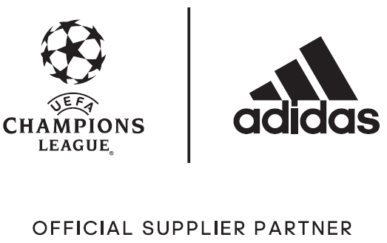

adidas, Galler’in Ejderha Figüründen İlham Alarak Tasarladığı
UEFA Şampiyonlar Ligi Resmi Maç Topu’nu Sunuyor

Tasarım ilhamını Galler’in ulusal sembolünden alan top, hem UEFA Şampiyonlar Ligi’nin grup eleme karşılaşmalarında hem de final maçında kullanılacak

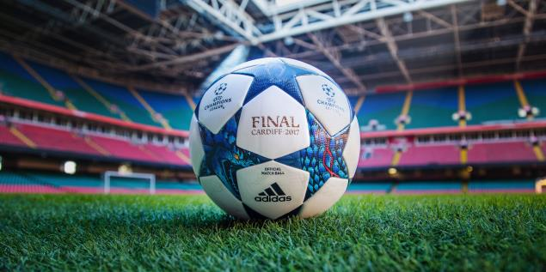

UEFA Şampiyonlar Ligi final dönemine yaklaşırken, adidas da, Avrupa’nın en iyilerinin kupa yarışında kullanacakları UEFA Şampiyonlar Ligi Resmi Maç Topu’nu sunuyor.

Bu senenin finallerine ev sahipliği yapacak olan Galler’i onurlandırarak, topun benzersiz tasarımında ejderha derisi deseni kullanıldı. Bu desen, ilhamını Galler bayrağında da bulunan, ulusal sembol ejderhadan alıyor.

Tasarım sürecinin bir ayağı olarak Galler’in başkenti Cardiff’e yolculuk yapan adidas tasarım takımı, Kelt Mitolojisi’nde de yer alan ejderhanın güç ve heybetinden ilham aldı. Ejderha deseni, final maçlarının oynandığı güçlü mücadele ortamını da temsil ediyor.

Top aynı zamanda, Messi, Bale, Suarez ve Müller gibi önemli oyuncuların mücadelenin ilerleyen safhalarında ihtiyaç duydukları standardı da karşılayacak şekilde geliştirildi. Topun dış kısmı, tüm UEFA Şampiyonlar Ligi Resmi Maç Topları ile tutarlı bir şekilde, en iyi kavrayışı sunarken termal olarak monte edilmiş yıldız şeklindeki panel de ilk temas için kusursuz bir dokunuş sağlıyor.

adidas Final Cardiff 2017, UEFA Şampiyonlar Ligi Maçları’nda 14 Şubat’tan 3 Haziran tarihine kadar sahada olacak. adidas Final Cardiff 2017 aynı zamanda 495TL’lik satış fiyatı ile adidas mağazalarında satışa sunuluyor.

Daha fazla bilgi için adidas.com.tr/football ve facebook.com/adidasFootballTR
adreslerini ziyaret edebilir ya da twitter.com/adidasTR ve instagram.com/adidas.turkiye hesaplarını takip edebilirsiniz.

Editöre Notlar:

adidas Football Hakkında
adidas, futbolda dünya lideri. Marka, FIFA World Cup™, FIFA Confederations Cup, UEFA Champions League, UEFA Europa League ve UEFA European Championships gibi dünyanın en önemli futbol turnuvalarının resmi sponsoru / resmi tedarikçi ortağı. adidas bunun yanı sıra, Manchester United, Real Madrid, FC Bayern Munich, Juventus, Chelsea ve AC Milan gibi dünyanın en iyi takımlarının bazılarının da sponsoru. Leo Messi, Paul Pogba, Gareth Bale, Thomas Müller, Luis Suárez, James Rodríguez, Diego Costa ve Mesut Özil gibi dünyanın en iyi oyuncularından bazıları da adidas giyiyor.

Daha fazla bilgi için:
Ece Şakarer
Kıdemli Basın ve Halkla İlişkiler Uzmanı
ece.sakarer@adidas.com
Tel: 0 212 355 36 00

